

Cahier des charges V 1.0

Sommaire

1. Présentation
2. Scénario
3. Impératifs
4. Sécurité
5. Fonctionnalités

Inscription

Confirmation inscription

Posts

Espace utilisateur

Profil

Marketplace

Notifications

**Présentation**

Underdex est un moteur de recherche interactif ou les utilisateurs pourrons trouver des données inaccessibles ailleurs, les utilisateurs pourrons intéragir avec les résultats de recherches, donner leurs retours d’expériences, vendre leurs produits, et poster des posts en toute liberté.

**Scénario**

1. L’utilisateur s’inscrit sur la page register.php avec 1 pseudo, 1 mail, 1 mot de passe.
2. Il est redirigé sur la page paramètres avec un pop up de confirmation.

Il recoit un mail de bienvenue.

1. Il rempli ses informations dans la page settings.php

Titre du profil

Biographie

Localisation

Website

Phone (le tel sera privé)

**Impératifs**

* Le code devra respecter la logique du code déjà existant. (avec les classes dans /classes)
* 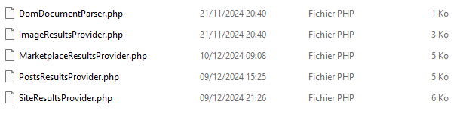
* Le code devra être soigneusement documenté.
* Le code pourra être développé en Php 8 à jour.

**Sécurité**

* Le site devra être sécurisé contre :
* les attaques de BOT
* Le vol de données par extractions BOT
* les injections SQL.

**Parmi les spam possibles :**

Spam inscription

Spam connexion

Spam recherche

Pour pallier aux attaques spam BOT et spam Human on peut :

* ajouter des captcha de connexion et d’inscription pour éviter les spam posts requests.

Pour pallier aux spam Human on peut :

* Limiter les posts a 1 par minute
* Limiter les annonces marketplace à 1 par minute.

**Inscription**

L’inscription se fera sur la page register.php

Une fois que l’utilisateur aura validé son inscription il sera automatiquement redirigé vers la page Paramètres avec un pop up de confirmation « Bienvenue sur Underdex !, remplissez votre profil et faîtes connaissances avec la communauté ! »

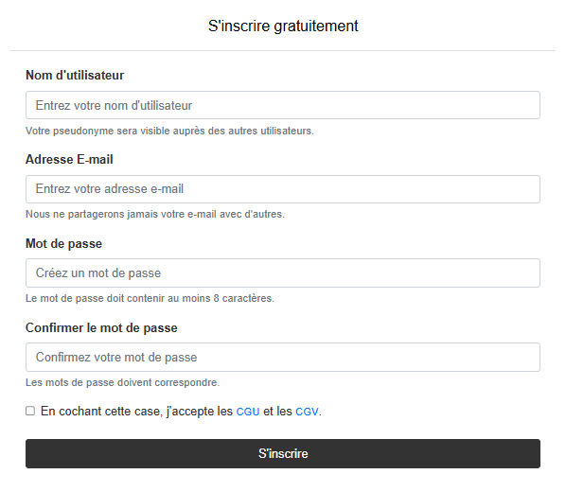

**Confirmation Inscription Mail**

Une fois l’utilisateur inscrit il recevra automatiquement un mail :

**Mail Bienvenue**

Objet : Bienvenue sur Underdex !

Message :

Bienvenue sur Underdex !

Ton compte est désormais créer :

Nom d’utilisateur : username

Mot de passe : *********** (flooter)

Tu peux désormais utiliser notre Service et profiter de toutes les fonctionnalités membre, tu peux également consulter l’espace FAQ pour te familiariser avec notre Service.

**Fonctionnalité Posts**

Sur les résultats de recherches, les posts apparaitrons comme ceci, l’username, le titre, et la description.

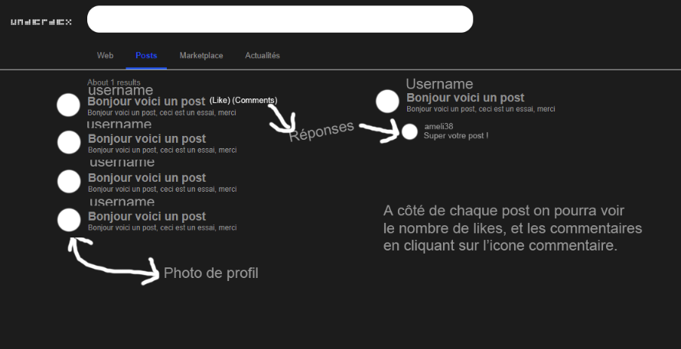

Tous les utilisateurs pourront poster un post à partir de leurs profils

Il faudra prévoir un filtre anti spam pour éviter la surcharge de posts, ce filtre pourra être de 1 post par minute.

Seuls les utilisateurs connectés pourront liker et commenter les posts.

Les utilisateurs déconnectés auront un pop-up qui s’ouvrira en leur disant « Veuillez vous connecter pour liker ou commenter un post » si ils cliquent sur l’icone like ou comments.

**Publier un post (backend)**

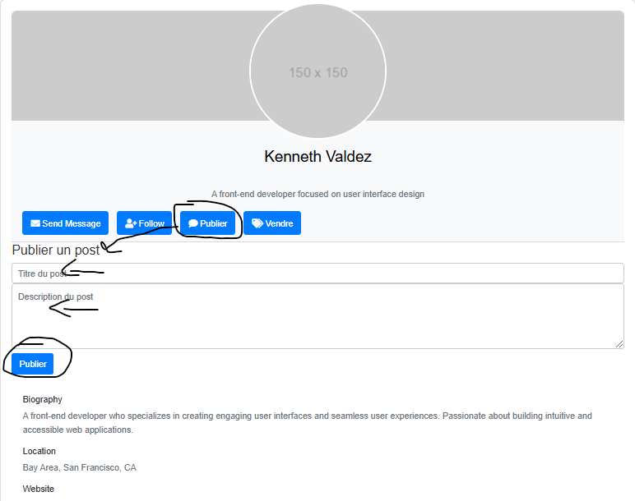

Les utilisateurs pourront poster des messages directement à travers leur profil en cliquant sur « Publier ».

Une fois le post publié une fenêtre de confirmation apparait avec un message de validation « Votre post a bien été publié ! »

L’utilisateur pourra ensuite voir ses posts dans son espace paramètres « settings », rubrique « Mes posts ».

**Publier un article (backend)**

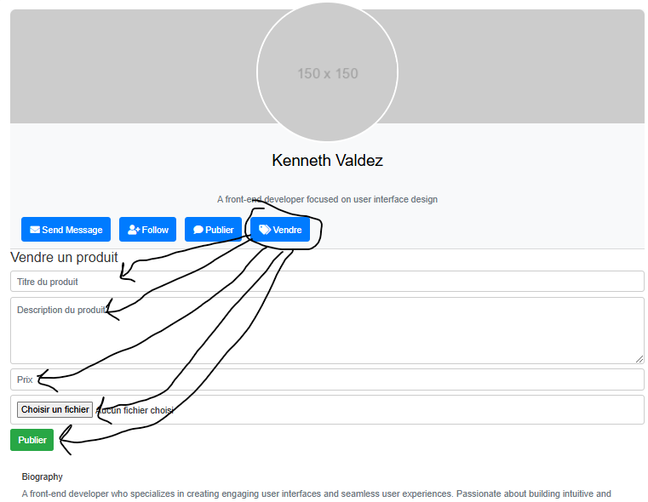

Les utilisateurs pourront publier des produits à travers leur profil en cliquant sur « Vendre ».

Une fois le produit publié une fenêtre de confirmation apparait avec un message de validation « Votre produit a bien été publié ! »

L’utilisateur pourra ensuite voir ses produits dans son espace paramètres « settings », rubrique « Marketplace ».

**Fonctionnalité Marketplace (frontend)**

Sur la Marketplace il faudra rajouter 2 icones, 1 icon photos qui ouvrira les photos de l’annonce en pop up, et 1 icon message qui ouvrira 1 pop up message pour envoyer un message au vendeur.

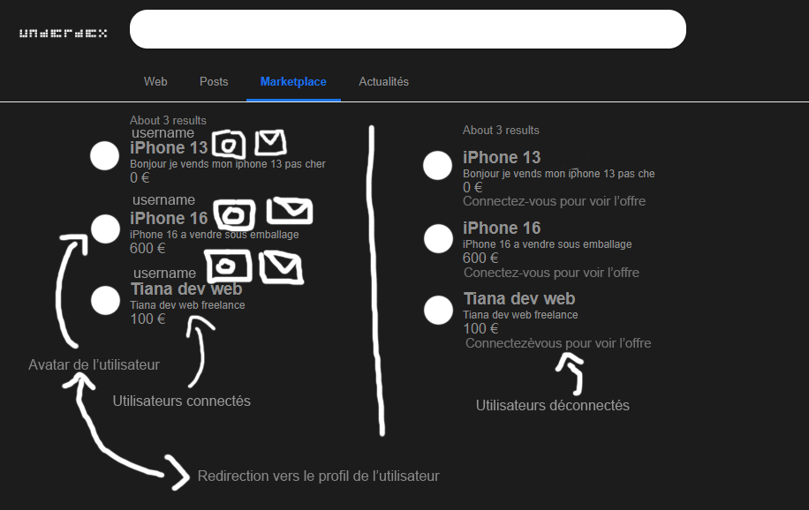

Seul les utilisateurs connectés pourrons voir les photos et envoyer les messages, les utilisateurs déconnectés (non inscris) aurons un message : ‘ Connectez-vous pour voir l’offre ‘.

Quand on cliquera sur l’username et la photo de profil on sera redirigé vers le profil de l’utilisateur.

**Espace utilisateur – Données**

Les données à récolter dans l’espace utilisateur :

* Titre du profil
* Biographie
* Localisation
* Website
* Nombre de followers
* Nombre de points

**Espace utilisateur – Moyen de paiement**

Dans l’espace utilisateur, dans ‘moyen de paiement’ l’utilisateur pourra enregistrer une carte bancaire, il cliquera sur ‘ajouter une carte bancaire’ et un pop up s’ouvre, il entre les informations de sa carte, ensuite cette carte est stockée dans la base de données en dur.

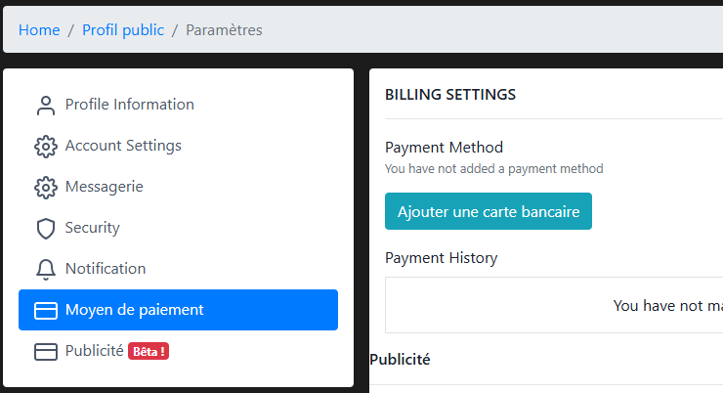

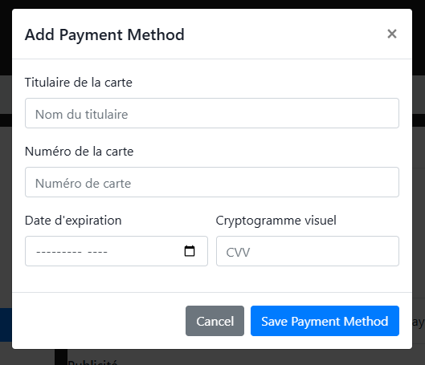

**Espace utilisateur – Messagerie**

La messagerie pourra être comme ci-dessous, je t’ai mis le code de la messagerie à la racine : (messagerie-a-integrer.html)

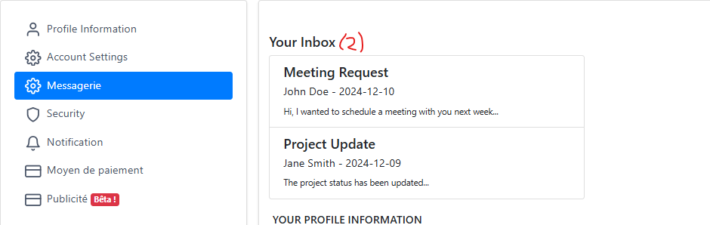

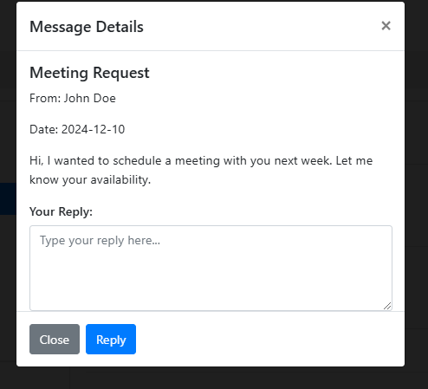

**Publicité**

Pour le moment la publicité sera manuelle, l’utilisateur sélectionnera le type de publicité, son contenue qu’il veut promouvoir (site, annonce marketplace), et son budget.

Une fois qu’il aura validé le formulaire, les informations serons envoyés par mail a : [ads@underdex.com](mailto:ads@underdex.com)

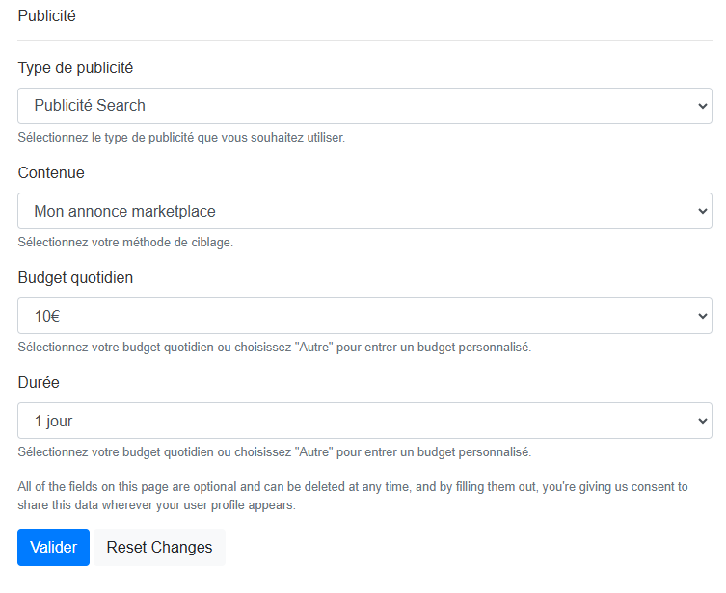

**Activation de la publicité (backend)**

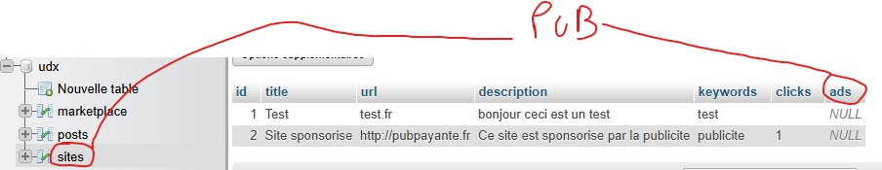

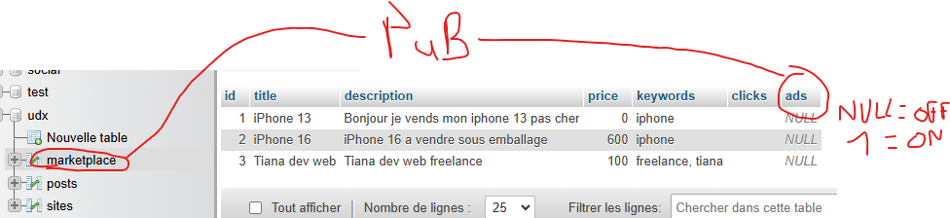

Une fois que la publicité est activée (1 booléen) dans la DB, le contenue (Site ou annonce marketplace) sera automatiquement en 1ère place sur les résultats avec un badge vert (Publicité), comme ci-dessous :

**Activation de la publicité (Frontend)**

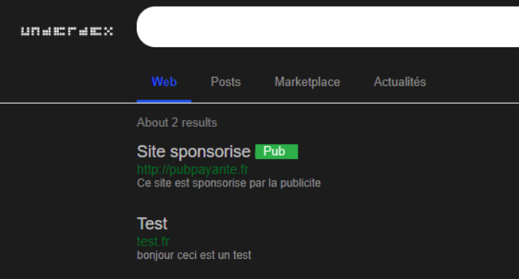

**Profil**

Les élements présents sur le profil serons enregistrés depuis l’espace utilisateur, les informations sur le profil : Photo de profil, photo de couverture, Nom, Prénom, Titre du profil, Biography, localisation, website, Followers, Points.

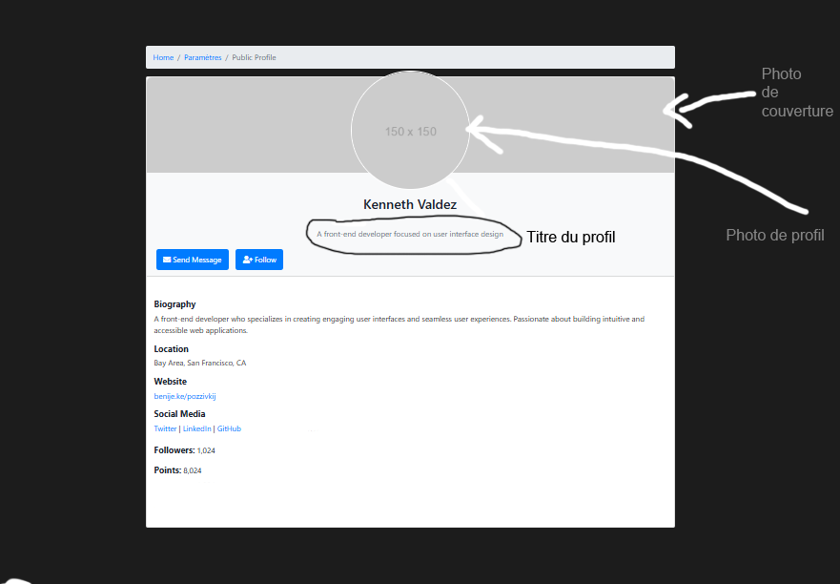

**Système de points**

Les points récompensent l’activité des utilisateurs et nous permettent de savoir quels sont les utilisateurs les plus actifs, les règles des points pour nous : 1 post = 1 point, Suivre 1 utilisateur = 2 points.

Quand on cliquera sur follow (utilisateurs connectés) un pop-up de confirmation s’ouvrira et dira (Félicitations ! Vous suivez désormais $username !) (idem pour les messages), quand un utilisateur enverra un message, un pop-up s’ouvrira et dira (Votre message a bien été envoyé à l’utilisateur !)

**Pastille notifications**

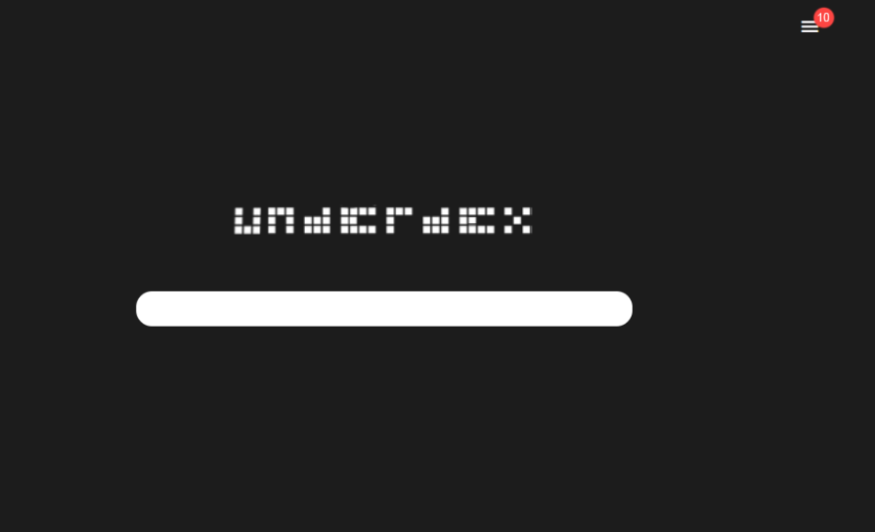

Il faudra mettre une petite pastille rouge de notifications sur le menu principal, cette pastille indiquera le nombre de notifications (messages, likes, commentaires)

Par défaut les utilisateurs non connectés auront 1 pastille activé sur « S’inscrire gratuitement » pour les inciter à s’inscrire.

**Menus d’affichage (sans et avec notifications)**

Menu Utilisateur déconnecté Menu Utilisateur connecté

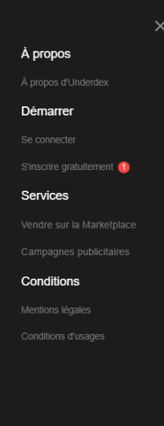 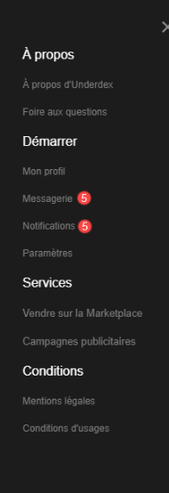

Par défaut les utilisateurs non connectés auront 1 pastille activé sur « S’inscrire gratuitement » pour les inciter à s’inscrire.

**Notification – RESPONSIVE MODE MOBILE**

Les notifications devront s’afficher aussi en responsive mobile mode.

Sur Messagerie et Notifications.

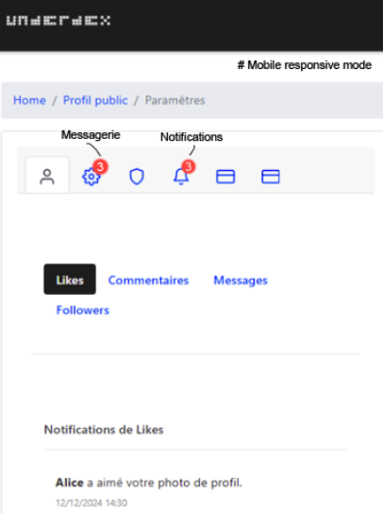

**Notifications**

Dans l’espace paramètres, l’utilisateur pourra voir toutes se notifications : Likes, commentaires, messages, followers.

